Отчет

о реализации целевой программы « Ответственность родителей за воспитание и обучение детей»

МКОУ «Ишкартынская СОШ » за IV квартал 2017г.

|  |  |  |  |  |  |  |  |
| --- | --- | --- | --- | --- | --- | --- | --- |
| № | Наименование  мероприятия | Класс | Кол-во родителей | Сроки | Ответственные | Приглашенные | Ожидаемый результат |
| 1 | Родительское собрание на тему: «Как уберечь подростков от наркотиков» | 1-11 | 86 | 21.09. | Администрация школы | родители | осознание каждым родителем вредного влияния употребления наркотиков и других ПАВ на организм подростков. |
| 2 | Родительское собрание: «Итоги успеваемости и посещаемости за I четверть» | 1-11 | 132 | 27.09.- 23.11. | Администрация школы;  Классные руководители с1-11 классов |  | Подвести итоги успеваемости за первую четверть;  Беседовать о таких понятиях, как «память», «внимание», «мышление»;  Наметить пути повышения успеваемости. |

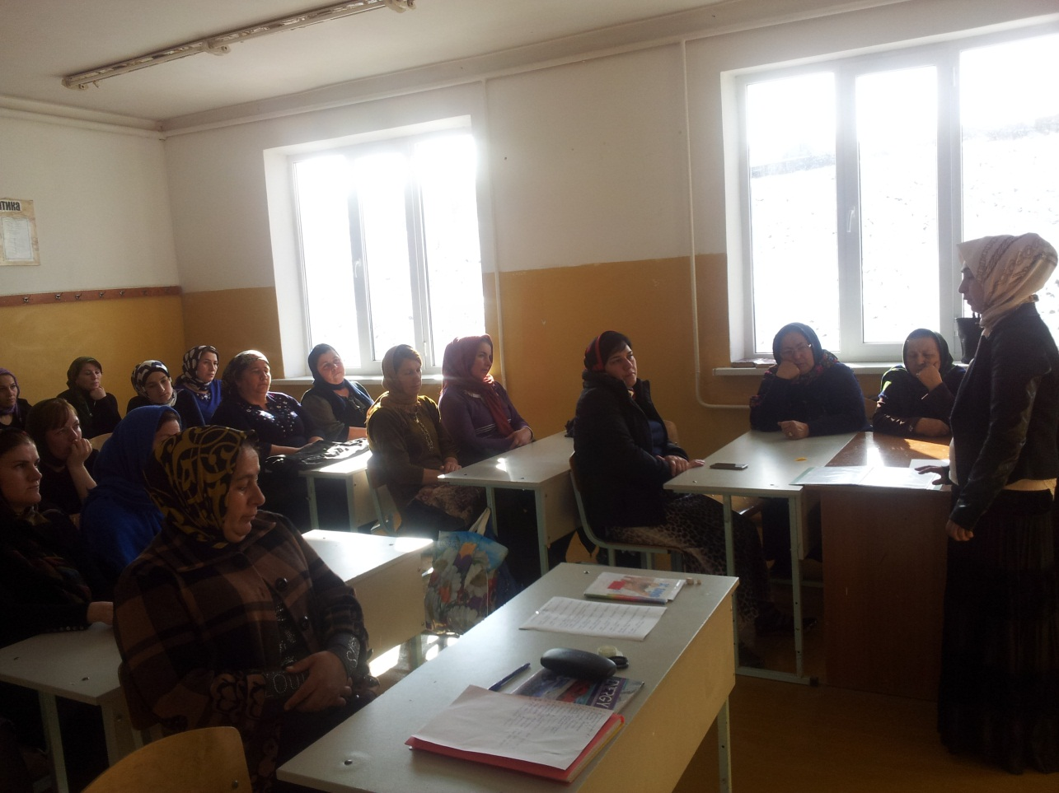 23.11.17г.Общешкольное родительское собрание по итогам успеваемости и посещаемости за I чеверть. Охват 132 родителя.

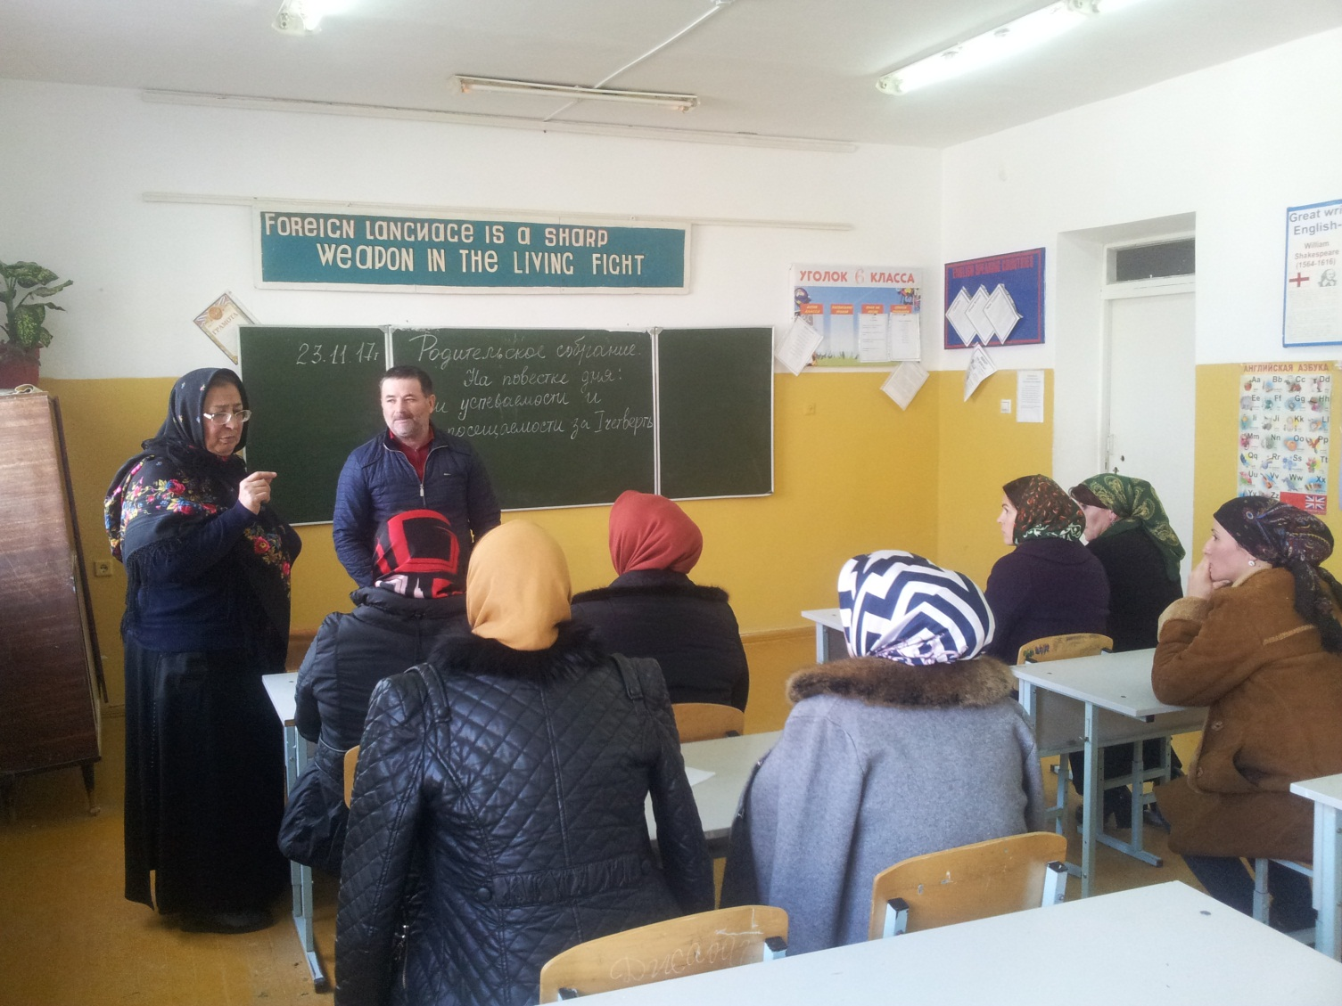

Родительское собрание в 6 классе.

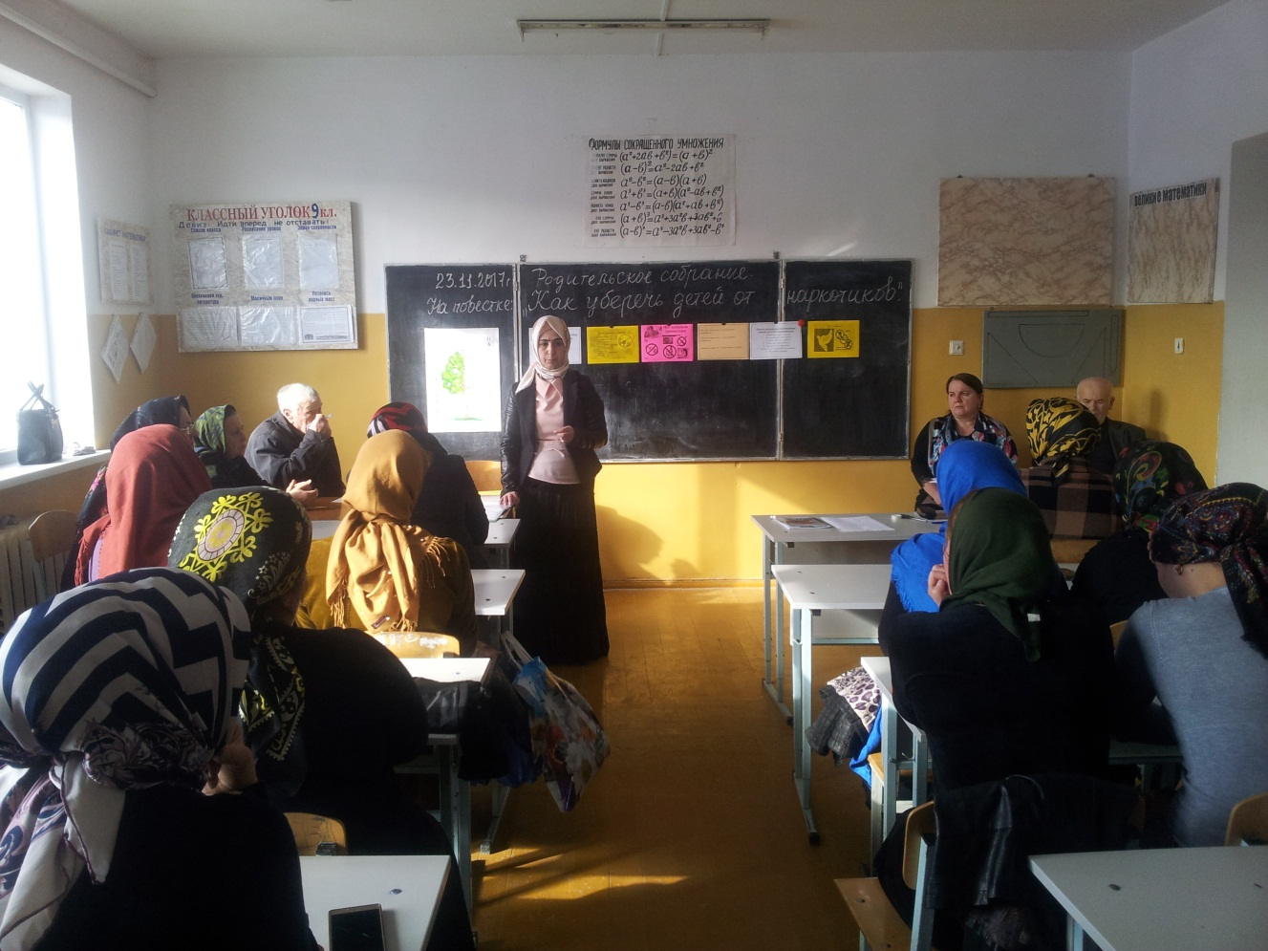

Родительское собрание на тему: «Как уберечь подростков от наркотиков» состоялось 23.11.2017г.

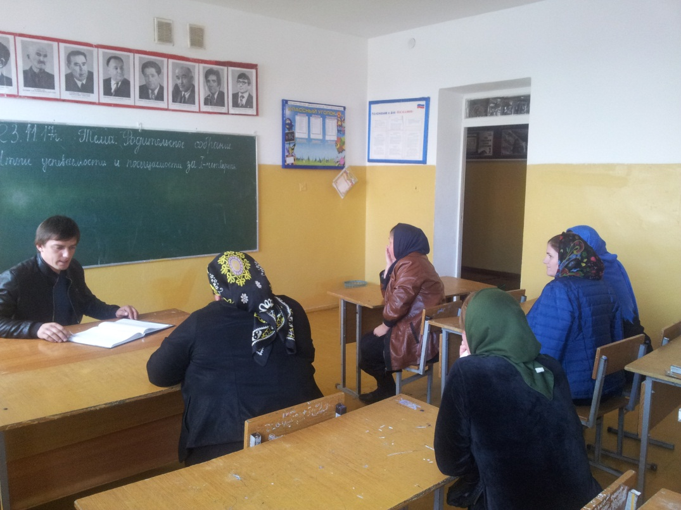

Родительское собрание: «Итоги успеваемости и посещаемости за I четверть» в 8 классе.

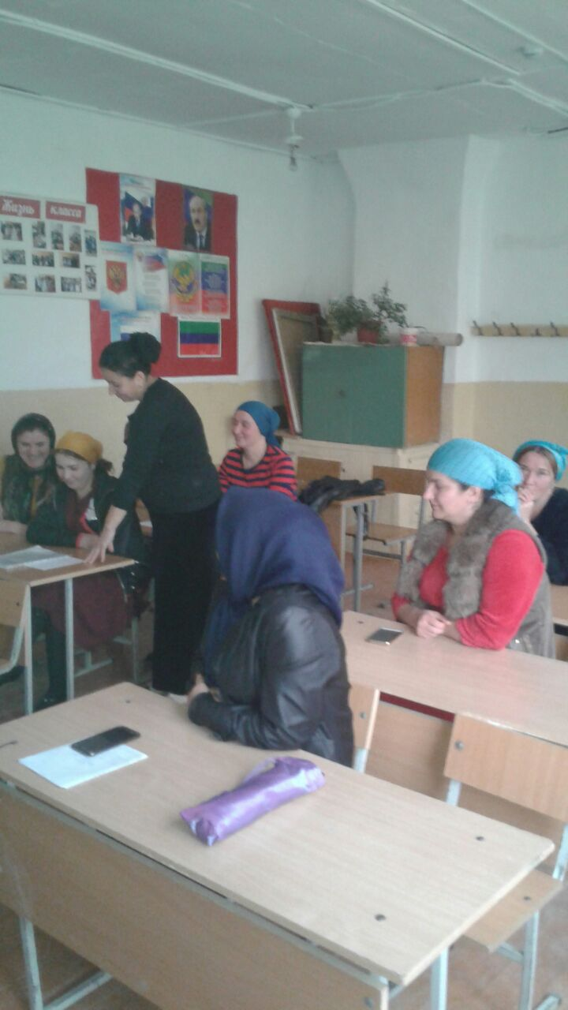 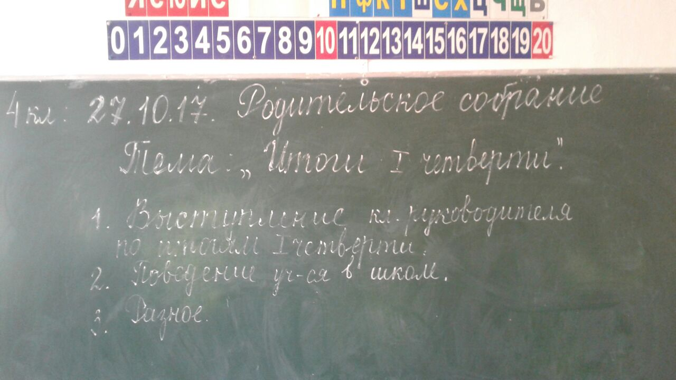

Родительское собрание: «Итоги успеваемости и посещаемости за I четверть» в 4 классе.